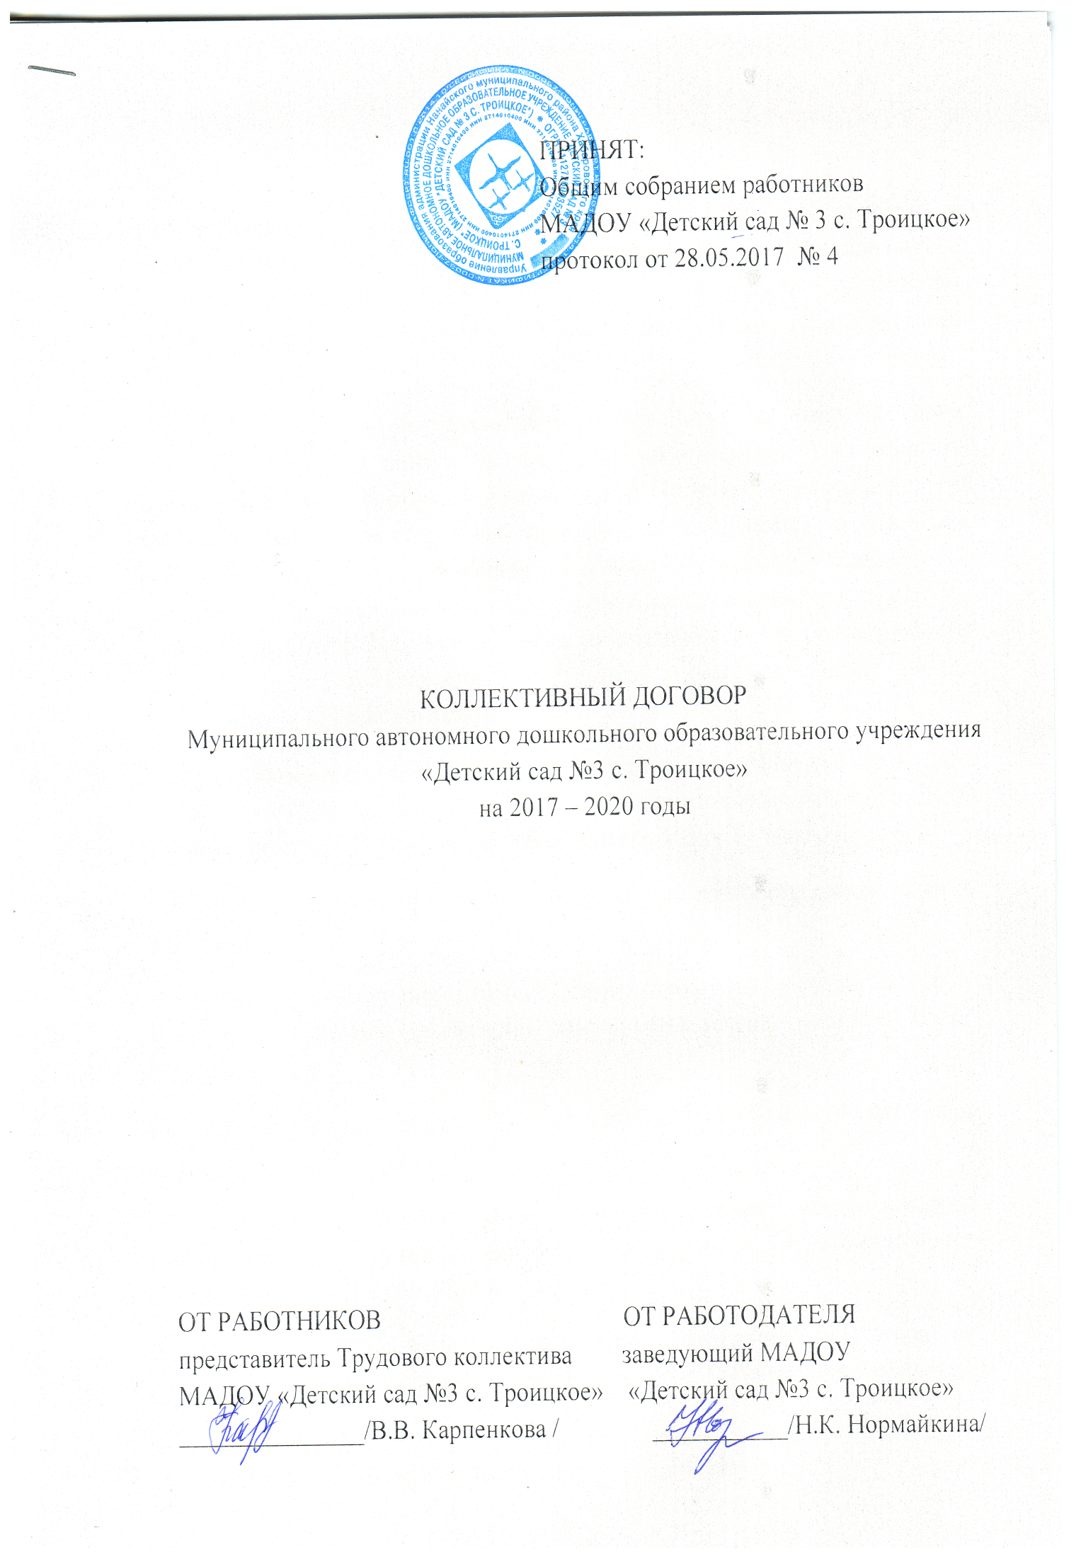1. Общие положения.
1.1. Настоящий коллективный договор заключен между работодателем и работниками и является правовым актом, регулирующим социально – правовые отношения в Муниципальном автономном дошкольном образовательном учреждении МАДОУ «Детский сад № 3 с. Троицкое (далее по тексту – ДОУ).
1.2. Коллективный договор заключен в соответствии с Трудовым Кодексом РФ (далее – ТК РФ), иными законодательными и нормативными актами с целью определения взаимных обязательств работников и работодателя по защите социально – трудовых прав и профессиональных интересов работников ДОУ и установлению дополнительных социально - экономических, правовых и профессиональных гарантий, льгот и преимуществ для работников, а также по созданию более благоприятных условий труда по сравнению с установленными законами, иными нормативными правовыми актами.
1.3. Сторонами коллективного договора являются: - работодатель в лице заведующего ДОУ Нормайкиной Натальи Константиновны - работники ДОУ в лице их представителя – Карпенковой Виктории Викторовны.
1.4. Действие настоящего коллективного договора распространяется на всех работников ДОУ.
1.5. Стороны договорились, что текст коллективного договора должен быть доведен работодателем до сведения работников в течение трех дней после его подписания.
1.6. Работодатель обязуется разъяснять работникам положения коллективного договора, содействовать его реализации.
1.7. В течение срока действия коллективного договора стороны вправе вносить в него дополнения и изменения на основе взаимной договоренности в порядке, установленном ТК РФ.
1.8. В течение срока действия коллективного договора ни одна из сторон не вправе прекратить в одностороннем порядке выполнения принятых обязательств.
1.9. Настоящий договор вступает в силу его подписания.
1.10. Стороны определяют следующие формы управления учреждением непосредственно работодателем и работниками: - консультации с работодателем по вопросам принятия локальных актов; - обсуждение с работодателем вопросов о работе учреждения, внесение предложений по его совершенствованию; - участие в разработке и принятии коллективного договора; - другие формы.
2. Трудовые отношения.
2.1. В период действия коллективного договора действуют следующие положения: трудовые отношения между работником и ДОУ возникающие на основе трудового договора, регулируются ТК РФ, Федеральным законом от 29 декабря 2012 года №273-ФЗ «Об образовании в Российской Федерации» и «Отраслевым соглашениям по организациям, находящимся в ведении Министерства образования и науки Российской Федерации на 2015 – 2017 годы, утверждѐнным Минобрнауки России, Профсоюзом работников народного образования и науки Российской Федерации 22 декабря 2014 года», настоящим коллективным договором. Работодатель:
2.2. Обязан заключать трудовой договор с вновь принятыми работниками в письменной форме.
2.3. Срочный трудовой договор может быть заключён по инициативе работодателя либо работника в строгом соответствии со ст. 59 ТК РФ.
2.4. Приѐм на работу оформляется приказом заведующего, изданным на основании письменного трудового договора. Приказ заведующего о приёме на работу объявляется работнику под расписку в 3-х дневный срок со дня фактического начала работы.
2.5. При приѐме на работу заведующий ДОУ обязан ознакомить работника с действующим в ДОУ:
- коллективным договором;
- Уставом учреждения;
- правилами внутреннего трудового распорядка;
- должностными инструкциями и иными локальными нормативными актами.
2.6. Перевод на другую постоянную работу по инициативе заведующего ДОУ осуществляется только с письменного согласия работника.
2.7. Об изменении существенных условий трудового договора работник должен быть уведомлен работодателем в письменной форме не позднее чем за 2 месяца до их введения.
2.8. Прекращение трудового договора с работниками может производиться только по основаниям, предусмотренным ТК РФ и иными Федеральными законами (ст. 77 ТК РФ).
3.Формы, системы и размеры оплаты труда. Стороны договорились:
3.1. Выплата заработной платы производится в денежной форме в валюте Российской Федерации (в рублях).
3.2. Оплата труда работников учреждения осуществляется в соответствии с законодательством Российской Федерации, постановлениями главы Нанайского муниципального района, с учетом разделения фонда оплаты труда на базовую, включая компенсационные выплаты и стимулирующую части в зависимости от квалификации работников, сложности выполняемой работы, количества и качества затраченного труда.
3.3. Порядок и условия оплаты труда работников, в том числе компенсационных выплат, из бюджетных и внебюджетных средств регулируются Положением об оплате труда работников ДОУ, утверждаемым работодателем.
3.4. Размеры и условия осуществления выплат стимулирующего характера устанавливаются Положением об оплате труда работников ДОУ, регламентирующим периодичность, основания для начисления и размеры стимулирующих выплат работникам, утверждаемым работодателем.
3.5. Порядок и условия оплаты труда работников учреждения не могут ухудшать порядок и условия оплаты труда, предусмотренный соответствующими территориальным положением по оплате труда.
3.6. Месячная заработная плата работника, отработавшего за этот период норму рабочего времени и выполнившего нормы труда (трудовые обязанности), не может быть ниже размера минимальной заработной платы. 3.7. Месячная оплата труда работников не ниже минимальной заработной платы пропорционально отработанному времени осуществляется в рамках каждого трудового договора, в т.ч. заключенного о работе на условиях совместительства.
3.8. Оплата труда осуществляется с применением районных коэффициентов и надбавок к заработной плате (ст. 315-318 ТК РФ).
3.9. Заработная плата выплачивается работникам за текущий месяц каждые полмесяца. За первую половину месяца выплачивается 30 (31) числа текущего периода, за вторую половину 15 числа следующего месяца, перечисляется на указанный работником счет в банке.
3.10. При выплате заработной платы, работодатель обязан извещать в письменной форме каждого работника:
- о составных частях заработной платы, причитающейся ему за соответствующий период;
- о размерах иных сумм, начисленных работнику, в том числе денежной компенсации за нарушение работодателем установленного срока соответственно выплаты заработной платы, оплаты отпуска, выплат при увольнении и (или) других выплат, причитающихся работнику; - о размерах и об основаниях произведѐнных удержаний; - об общей денежной сумме, подлежащей выплате (ст. 136 ч.1 ТК РФ в редакции Федерального закона от 23 апреля 2012 года № 35-ФЗ).

3.11. Средний дневной заработок, для оплаты отпусков и выплаты компенсации за неиспользованные отпуска, исчисляется за последних 12 календарных месяцев путем деления суммы начисленной заработной платы на 12 и на 29,3 (среднемесячное число календарных дней).
3.12. Оплата труда работников, занятых на работах с вредными и (или) опасными условиями труда, устанавливается в повышенном размере. Минимальный размер повышения оплаты труда работникам, занятым на работах с вредными и (или) опасными условиями труда, на основании проведения оценки труда, установленной для различных видов работ с нормальными условиями труда (ст.147 ТК РФ).
3.13. Работу в праздничные и выходные дни оформлять приказом и предоставлять отгулы (не в ущерб образовательному процессу).
3.14. Предоставлять информацию коллективу о размерах финансовых поступлений (средств бюджета, внебюджетных средств и т.д.).
3.15. За период простоя не по вине работника (во время карантина, в связи с погодными условиями и др.) сохранять педагогическим работникам среднюю заработную плату.
3.16. Производить выплату надбавок за непрерывный стаж работы в ДОУ согласно постановлению Губернатора Хабаровского края от 19 июня 2007 г. № 90
3.17. Производить своевременную индексацию заработной платы согласно нормативных актов краевого уровня.
3.18. Своевременно уточнять тарификацию в связи с изменением педагогического стажа, образования, присвоение квалификационной категории по итогам аттестации.
3.19. Педагогическая нагрузка педагогов - женщин, находящихся в отпуске в связи с рождением ребенка может изменяться только на тех же основаниях, что и работающих педагогов. Упомянутые педагоги тарифицируются ежегодно.
3.20. Производить 1 раз в год выплату материальной помощи работникам ДОУ в размере должностного оклада.
3.21. В случаях коллективных трудовых споров, приведших к забастовкам, работодатель сохраняет за работниками, участвующими в забастовках, заработную плату в полном объеме.
4. Содействие занятости, повышение квалификации и закрепление профессиональных кадров
4.1. Стороны содействуют проведению государственной политики в области занятости, повышения квалификации работников, оказания эффективной помощи молодым специалистам в профессиональной и социальной адаптации.
4.2. Работодатель обязуется:
4.2.1. Уведомить работника с приказом о сокращении численности или штатов, список сокращаемых должностей и работников, перечень вакансий, предполагаемые варианты трудоустройства.
4.3. Стороны договорились:
4.3.1. В связи с оптимизацией штатов принимать меры по подготовке и дополнительному профессиональному образованию работников. 4.3.2.Разрабатывать меры, предупреждающие массовое сокращение численности работников учреждения.
4.3.3. При проведении структурных преобразований в учреждении не допускаются массовые сокращения работников, принимаются опережающие меры по трудоустройству высвобождаемых работников.
4.4. Стороны подтверждают:
4.4.1. Штатное расписание учреждения ежегодно утверждается руководителем. Численный и профессиональный состав работников учреждения должен быть достаточным для выполнения муниципального задания.
4.4.2. Повышение квалификации педагогических работников осуществляется 1 раз в 3 года. Затраты на оплату курсов повышения квалификации педагогических работников производятся в соответствии с законом РФ.
4.4.3. Не допускается сокращение работников предпенсионного возраста (за два года до наступления общеустановленного пенсионного возраста), а в случае увольнения по этому основанию - с обязательным уведомлением об этом центра занятости не менее чем за 2 месяца.
4.4.4.При сокращении численности или штата работников и при равной производительности труда и квалификации преимущественное право на оставление на работе наряду с основаниями, установленными частью 2 ст.179 ТК РФ, имеют работники:
- имеющие более длительный стаж работы в данном учреждении;
- имеющие почетные звания, удостоенные ведомственными знаками отличия и Почетными грамотами;
- применяющие инновационные методы работы;
- работники, до наступления права на получение пенсии (по любым основаниям) осталось менее трех лет;
- одинокие матери и отцы, воспитывающие детей до 16 лет;
- молодые специалисты, имеющие трудовой стаж менее одного года.
4.4.5. При проведении аттестации педагогических работников организации, осуществляющие образовательную деятельность, определяет правила, основные задачи и принципы проведения аттестации педагогических работников организаций. Аттестация педагогических работников проводится в целях подтверждения соответствия педагогических работников занимаемым ими должностям на основе оценки их профессиональной деятельности и по желанию педагогических работников в целях установления квалификационной категории
5. Рабочее время и время отдыха
5.1. Продолжительность рабочего времени для работников (кроме педагогических) мужчин - 40 ч. в неделю женщин- 36 ч. в неделю.
5.2. Для педагогических работников продолжительность рабочего времени не более – 36 ч. в неделю.
5.3. Педагогическая нагрузка педагогических работников не должна превышать 1,4 ставки.
5.4. Работодатель при необходимости вправе привлекать к выполнению своих трудовых функций за пределами нормальной продолжительности рабочего времени отдельных работников (ст. 101).
5.5. Режим рабочего времени и времени отдыха устанавливается Правилами внутреннего трудового распорядка, которые утверждаются заведующим ДОУ с учетом мнения представителей.
5.6. Продолжительность ежегодного оплачиваемого отпуска для педагогических работников - 50 календарных дней, для помощников воспитателя, повара, оператора стиральных машин, машиниста (кочегара) котельных установок – 43 календарных дня, а для остальных работников 36 календарных дней.
5.7. Очередность предоставления ежегодных оплачиваемых отпусков определяется в соответствии с графиком отпусков, который составляется не позднее, чем за 2 недели до наступления календарного года (ст. 123 ТК РФ).
5.8. О времени начала отпуска работник должен быть извещен не позднее, чем за 2 недели до его начала (ст. 123). По соглашению между работником и работодателем ежегодный оплачиваемый отпуск может быть разделен на части. При этом хотя бы одна из частей этого отпуска должна быть не менее 14 календарных дней. Отзыв работника из отпуска допускается только с его согласия (ст. 125).
5.9. При увольнении работнику выплачивается денежная компенсация за все неиспользованные отпуска. По письменному заявлению работника неиспользованные отпуска могут быть предоставлены ему с последующим увольнением (за исключением случаев увольнения за виновные действия). При этом днем увольнения считается последний день отпуска.
5.10. По семейным обстоятельствам и другим уважительным причинам работнику по его письменному заявлению может быть предоставлен отпуск без сохранения заработной платы.
6. Охрана труда.
6.1. Работодатель:
6.1.1. Знакомит работников при приеме на работу с требованиями охраны труда.
6.1.2. На каждом рабочем месте обеспечивает условия труда, соответствующие требованиям нормативных документов по охране труда. 6.1.3. За счет средств учреждения обеспечивает приобретение и выдачу в соответствии с установленными нормами спецодежды, средств индивидуальной защиты, моющих и обезвреживающих средств.
6.1.4. Своевременно проводит обучение, инструктаж и проверку знаний по охране труда работников учреждения.
6.1.5. В установленном порядке проводит расследование несчастных случаев с работниками.
6.1.6. Выполняет в установленные сроки мероприятия по улучшению условий и охраны труда.
6.1.7. Обеспечивает проведение замеров сопротивления изоляции и заземления электрооборудования и компьютеров.
6.1.8. Обеспечивает установленный санитарными нормами тепловой режим в помещениях. При понижении температуры до 17 С° и ниже (ГОСТ 12.1005-88) во время отопительного сезона переводит работников на сокращенный рабочий день с сохранением заработной платы. При снижении температуры до 14 С° и ниже в помещении занятия прекращаются.
6.1.9. Информирует работников (под расписку) об условиях и охране труда на их рабочих местах, полагающихся им компенсациях и средствах индивидуальной защиты.
6.1.10. Обеспечивает нормативными документами по охране труда, инструкциями по охране труда, журналами инструктажа ответственного за состояние охраны труда учреждения.
6.1.11.Обеспечивает санитарно-бытовое и лечебно-профилактическое обслуживание работников в соответствии с требованиями охраны труда.
6.1.12.Обеспечивает за счет средств учреждения прохождение работниками обязательных предварительных (при поступлении на работу), периодических (в течение трудовой деятельности) медицинских осмотров.
6.1.13.Обеспечивает своевременный возврат средств, перечисленных в Фонд социального страхования от несчастных случаев, на предупредительные меры по снижению травматизма в учреждении.
7. Социальные льготы и гарантии.
7.1. Стороны договорились осуществлять меры по реализации и расширению льгот и гарантий работников учреждения.
7.2. Стороны подтверждают:
7.2.1. Педагогическим работникам учреждения при выходе на пенсию и при выходе на льготную пенсию (25 лет педагогического стажа) выплачивается единовременное материальное вознаграждение в размере не менее месячной заработной платы в пределах средств, выделенных на оплату труда.
7.2.3. Работнику, имеющему детей-инвалидов, предоставляются 4 дополнительных оплачиваемых Фондом социального страхования выходных дня в месяц, предусмотренных законодательством (не в счет свободного дня работника). Оплата замещения этого работника осуществляется за счет фонда оплаты труда учреждения.
8. Контроль за выполнением коллективного договора
8.1. Контроль за выполнением настоящего коллективного договора осуществляется сторонами и их представителями.
8.2. Информация о выполнении коллективного договора ежегодно рассматривается на общем собрании работников учреждения.
8.3. Представители сторон несут ответственность за уклонение от участия в коллективных переговорах по заключению, изменению коллективного договора, не представление информации, необходимой для ведения коллективных переговоров и осуществления контроля за соблюдением положений коллективного договора, нарушение или невыполнение обязательств, предусмотренных коллективным договором, другие противоправные действия (бездействие) в соответствии с действующим законодательством

